***Zaznamenej!***

**aneb příprava vyučovací hodiny výtvarné výchovy**

Určeno studentům předmětu *Umění a tvorba 1-4*

**Téma vyučovací hodiny:** **AUTOMATICKÁ KRESBA**

**Předmět:** výtvarná výchova, třídnická hodina, adaptační kurz

**Třída**: celý první stupeň

**Časová jednotka:** stačí cca 10 minut na tvorbu a 3 min na reflexi pro každého

**Inspirace / výtvarné dílo /výtvarný sloh**: DO HLUBIN MYSLI (surrealismus)

Dalibor Chatrný – kresba oburuč, historka k André Massonovi

**Výtvarné a pedagogické cíle:**

**1./2.třída**: děti si při tvorbě těchto výkresů uvolní zápěstí prsty, křečovité držení tužky, … V jejich věku asi zatím nemá smysl, jim nějak vysvětlovat, že existuje nějaké podvědomí. Ale můžou přemýšlet, co jim výsledný objekt připomíná, což bude přispívat k rozvoji fantazie.

**3.třída**: děti v jejich věku už jsou dostatečně schopné na to využívat různé výtvarné metody. Automatická kresba může být prováděna například pomocí temper nebo vodovek, které se budou navzájem překrývat a tvořit nové odstíny barev (nebo třeba i látek, které budou klást na sebe, …). To by mohlo být pro děti atraktivní. Ve svých výsledných obrazech by mohly pozorovat chovaní barev při jejich intenzitě nanášení, prolínání, ….

**4./5.třída**: v tomto věku už by děti mohly pochopit význam podvědomí. Už by také měly být dostatečně schopni na přijetí informace, že jsou v mozku dvě hemisféry (pravá a levá), které mezi sebou spolupracují. Před samotnou tvorbou by jim měl učitel vysvětlit význam těchto hemisfér. Poté by měla proběhnout automatická kresba. V průběhu kresby by mohla hrát relaxační hudba. Po absolvování kresby by měla proběhnout reflexe na téma Jak se cítily při kresbě? Co jim výsledek připomíná? …

**Motivace:**

1./2.třída: kočička rozmotávala klubko vlny a vyzdobila tím celý koberec

3.třída: podzimní zbarvení listů (automatickou kresbu by aplikovali na papír ve tvaru listu)

4./5. třída: lidské vědomí (opravdová automatická kresba) Celotělová kresba - Chatrný

Výtvarná technika: kresba

Pomůcky: kusy papíru, tužky, pastelky, vodovky, tempery, … materiálům se meze nekladou 😊

**Popis výtvarné činnosti:**

1./2.třída: děti si budou povídat o nepleše, kterou kočka natropila, zkusí si namalovat obrázek, který by celou situaci znázorňoval, po dokončení děl, by se děti mohly zamyslet, jestli v rozmotaných klubíčkách nevidí nějaké obrazce/postavy, …

3.třída: děti si nachystají barevné papíry, štětce a podzimní barvy. Budou mít za úkol malovat po papíře, jak jen jim to půjde, pokaždé, asi po 30 vteřinách jim paní učitelka řekne, aby si papír jakkoli pootočily, to zopakují asi 5krát. Ve finále by měly mít děti krásně pokreslený papír. Ten nechají chvilku zaschnout a pak ho vystřihnou do tvaru listu.

4./5. třída: žáci si nachystají tužky a čtvrtku bílého papíru, paní učitelka pustí nějakou relaxační hudbu a stopne cca 10 minut, během této doby, budou děti kreslit se zavřenýma nebo zavázanýma očima. Po kresbě si děti popovídají o tom, co jim probíhalo nebo neprobíhalo hlavou.

**Reflexe:**

Jedná se o přípravu na hodiny výtvarné výchovy na 1.stupni ZŠ, žádná z navrhovaných hodin nebyla realizována. **Zkoušela jste ty klubka a látky?**

**Fotodokumentace: ořez**

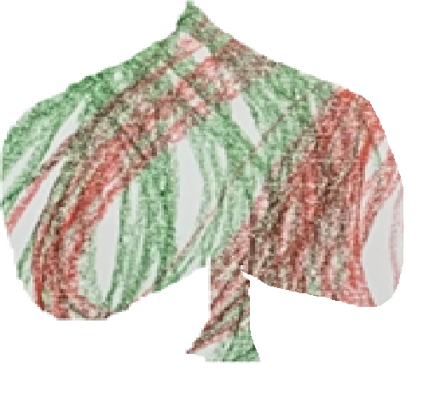

1./2.třída 3.třída

4./5. třída

**Použité zdroje:**

Kovář, P., Kovářová, M., Navrátil, O., & Navrátilová Garguláková, M. (2017). *To bych zvládl taky. Umění moderny v komiksech*. Masarykova univerzita.